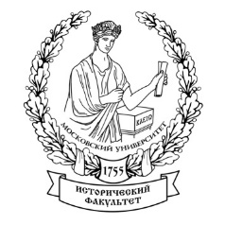 

**Москва, 19 ноября 2016г.**

**ЦЕЛЫЙ ДЕНЬ ГРЕЦИИ НА ИСТОРИЧЕСКОМ Ф-ТЕ МГУ**

**НАУЧНАЯ КОНФЕРЕНЦИЯ, ВЫСТАВКИ, МУЗЫКАЛЬНО-ПОЭТИЧЕСКИЙ ВЕЧЕР КОМПОЗИТОРА НИКОСА КСАНТУЛИСА, ЮБИЛЕЙНЫЙ КОНЦЕРТ ТАНЦЕВАЛЬНОГО КОЛЛЕКТИВА ГРЕЧЕСКОГО КУЛЬТУРНОГО ЦЕНТРА - ГКЦ**

**Дорогие друзья!**

В атмосфере всеобщей радости, рабочего настроя, конструктивного диалога прошел в пятницу 18 ноября 2016 года «ДЕНЬ ГРЕЦИИ» на Историческом факультете МГУ имени М.В. Ломоносова, вошедший в официальную программу Перекрестного 2016 Года Греции в России и России в Греции.

День Греции открылся крупным научным событием, международной научной конференцией «История Греции в МГУ имени М.В. Ломоносова: от античности до наших дней», приуроченной к Перекрестному году России и Греции и включённой в официальную программу Перекрестного Года. Цель Конференции – осветить фундаментальные исследования и педагогическую деятельность по истории, культуре и искусству Древней Греции, Византии, Греции нового и новейшего времени, а также истории российско-греческих взаимосвязей, которые ведутся на Историческом факультете МГУ имени М.В. Ломоносова. Всего ведущими российскими специалистами были представлены 17 докладов (см. подробную программу ниже).

Конференцию открыли декан исторического факультета, доктор искусствоведения **Иван Иванович Тучков** и президент исторического факультета, академик РАН, доктор исторических наук, профессор **Сергей Павлович Карпов**.

На пленарном заседании присутствовали и выступали почётные гости: чрезвычайный и полномочный посол Греческой Республики в Российской Федерации **Андреас Фриганас**; выпускник исторического факультета МГУ, чрезвычайный и полномочный посол Республики Сербия в Российской Федерации, доктор исторических наук **Славенко Терзич**; генеральный консул Республики Кипр в Российской Федерации, историк **Йоргос Ставрину**; выпускница исторического факультета МГУ, директор Греческого Культурного Центра - ГКЦ, кандидат исторических наук **Теодора Янници**.

Научная часть конференции состояла из 17 докладов ведущих научных сотрудников МГУ, которые представили самые яркие темы сегодняшних исследований истории, искусства и культуры Греции от античности до наших дней. По мнению организационного научного руководителя конференции, заместителя декана исторического факультета по научной работе Т.В. Никитиной, особенностью форума стала активность участников конференции в обсуждении докладов, что безусловно является плодотворной основой для дальнейшего развития научной и педагогической деятельности.

В ходе заседания участники неоднократно ссылались на ту историко-духовно-культурно-цивилизационную общность, навсегда связывающую единой нитью наших народов, россиян и греков, базирующуюся на принципах восточно-христианского мира, на идеях добра, мира, любви, альтруизма, солидарности, истоки которых зиждутся на бессмертных и всегда актуальных произведениях античных классиков великой Эллады и несут посылы всеобъемлющей любви, посылы *Антигоны* Софокла, отвечающей на угрозы Креонта «Делить любовь – удел мой, не вражду…».

**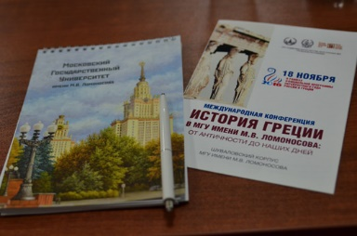 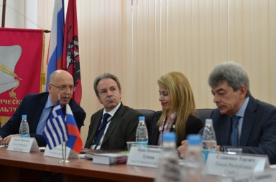 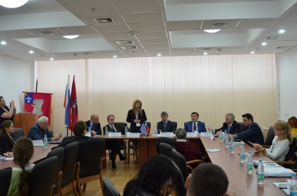**

**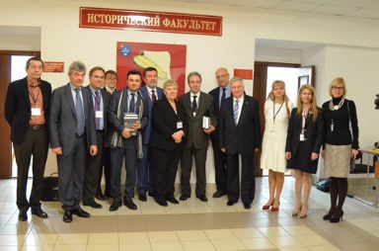**

Помимо научного содержания ДЕНЬ ГРЕЦИИ представила яркую культурную программу. На площадке Исторического факультета состоялось открытие следующих выставок:

* Фотовыставка «Греция: мои мгновения счастья», официально открывшаяся в январе этого года Перекрестный 2016 Год Греции в России и России в Греции, будет украшать залы Библиотеки и Вы сможете в очередной раз оценить все великолепие природной красоты Эллады.
* Фотовыставка «Афон и Соловки, северный̆ Афон. Единство вне границ», проект фотохудожника **В. Близнюка**.
* Выставка «Греческий национальный костюм», любезно подготовленная Танцевальным Коллективом Греческого Культурного Центра – ГКЦ и его руководителем, членом Международной Ассоциации Танца при ЮНЕСКО **Татьяной Черной.**

Все выставки, открывшиеся 18 ноября 2016г. в рамках Конференции, продолжат свою работу для всех желающих до 3 декабря с.г.

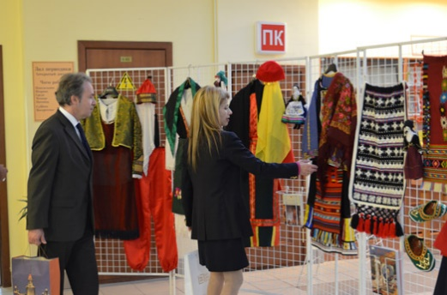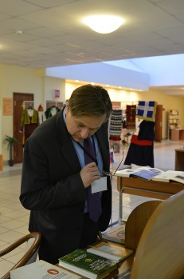 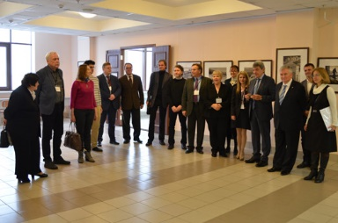

День Греции был продолжен двумя концертами, прошедшим в Большом конференц-зале Шуваловского корпуса МГУ:

* Уникальным событием стала лекция-концерт, музыкально-поэтический вечер искусствоведа, доктора философии, композитора, автора музыки нашего спектакля *«Антигона»*, преподавателя Афинской Консерватории **Никоса Ксантулиса** на тему ***«Звучание лиры Аполлона: теория и практика древнегреческой музыки»***, который познакомил участников и гостей мероприятия с древнегреческой музыкальной традицией и звучанием античных инструментов.
* В завершении Дня Греции в Большом конференц-зале Шуваловского корпуса состоялся ***Торжественный Концерт «Вдоль по морю, морю синнему..»*, приуроченный 10летию Танцевального Коллектива Греческого Культурного Центра – ГКЦ.** В программе приняли участие Танцевальный и Вокальный Коллективы Греческого Культурного Центра – ГКЦ под руководством **Татьяны Черной** и **Инессы Эфремиду**.

Взяв достойно в 2007 году эстафету у первого руководителя Танцевального Коллектива **Елены Глар, Татьяна Черная**, член Международной Ассоциации Танца при ЮНЕСКО, на протяжении длительного периода является душой Танцевального Коллектива ГКЦ , в репертуаре которого на сегодняшний день более 95 танцев из островной и материковой Греции. Наш Танцевальный Коллектив выступал на множестве мероприятий, на различных стенах, среди которых Большой Театр и Колонный Зал Дома Союзов. Следует также упомянуть откомандированного в период 2009-2011гг. педагога из Греции **Константиу Цониду-Карабадзаки**, специалиста по народному танцу, оказавшего существенный вклад в развитие Танцевального Коллектива.

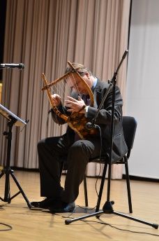 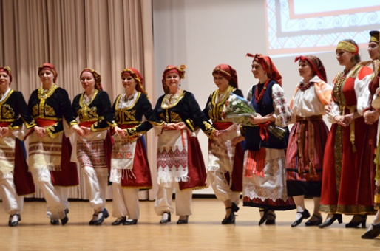 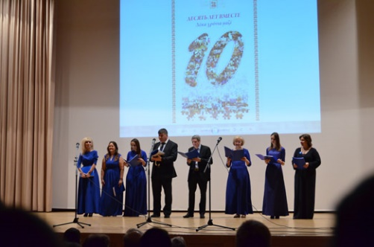

Пользуясь случаем, желаем выразить свою признательность Генеральному Секретариату по делам греков зарубежья МИД Греции за поддержку в предоставлении возможности приезда в Москву композитора Никоса Ксантулиса, Руководству Исторического факультета МГУ им. М.В. Ломоносова, всем участникам и гостям этого крупного события, руководителям и членам наших Коллективов.

**Ниже прилагается подробная программа ДНЯ ГРЕЦИИ на Историческом факультете Московского государственного университета им, М.В. Ломоносова.**

Также прилагаются материалы по ***ДНЮ ГРЕЦИИ***, фотографии и ссылка на публикацию на сайте Исторического факультета [http://hist.msu.ru/about/gen\_news/22921/](https://mail.yandex.ru/re.jsx?h=a,zjRoY-18ntVCuz4x5URrWQ&l=aHR0cDovL2hpc3QubXN1LnJ1L2Fib3V0L2dlbl9uZXdzLzIyOTIxLw)

C уважением,

Теодора Янници, к.и.н.,

директор Греческого Культурного Центра

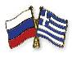

**Μόσχα, 19 Νοεμβρίου 2016**

**ΠΟΛΥΕΠΙΠΕΔΗ ΗΜΕΡΑ ΕΛΛΑΔΑΣ ΣΤΗΝ ΙΣΤΟΡΙΚΗ ΣΧΟΛΗ ΤΟΥ ΚΡΑΤΙΚΟΥ ΠΑΝΕΠΙΣΤΗΜΙΟΥ ΜΟΣΧΑΣ «LOMONOSOV»**

**ΔΙΕΘΝΕΣ ΕΠΙΣΤΗΜΟΝΙΚΟ ΣΥΝΕΔΡΙΟ, ΕΚΘΕΣΕΙΣ ΦΩΤΟΓΡΑΦΙΑΣ ΚΑΙ ΕΘΝΙΚΗΣ ΕΝΔΥΜΑΣΙΑΣ, ΜΟΥΣΙΚΟ-ΠΟΙΗΤΙΚΗ ΠΕΡΙΗΓΗΣΗ ΣΤΗ ΜΟΥΣΙΚΗ ΤΗΣ ΑΡΧΑΙΑΣ ΕΛΛΑΔΑΣ ΜΕ ΤΟΝ ΕΛΛΗΝΑ ΣΥΝΘΕΤΗ ΝΙΚΟ ΞΑΝΘΟΥΛΗ, ΕΟΡΤΑΣΤΙΚΗ ΣΥΝΑΥΛΙΑ, ΑΦΙΕΡΩΜΕΝΗ ΣΤΗ ΣΥΜΠΛΗΡΩΣΗ 10 ΕΤΩΝ ΛΕΙΤΟΥΡΓΙΑΣ ΤΟΥ ΧΟΡΕΥΤΙΚΟΥ ΣΥΓΚΡΟΤΗΜΑΤΟΣ ΤΟΥ ΚΕΝΤΡΟΥ ΕΛΛΗΝΙΚΟΥ ΠΟΛΙΤΙΣΜΟΥ – Κ.Ε.Π.**

**Αγαπητοί φίλοι,**

Σε μία εξαιρετικά φιλική, ζεστή ατμόσφαιρα, σε πνεύμα εποικοδομητικού διαλόγου πραγματοποιήθηκε την Παρασκευή 18 Νοεμβρίου 2016 στις εγκαταστάσεις της Ιστορικής Σχολής του Κρατικού Πανεπιστημίου Μόσχας "Lomonosov" η πολυεπίπεδη ΗΜΕΡΑ ΕΛΛΑΔΑΣ, η οποία περιέλαβε Διεθνές Επιστημονικό Συνέδριο με τίτλο «Η ιστορία της Ελλάδας στην Ιστορική Σχολή του Κρατικού Πανεπιστημίου Μόσχας "Lomonosov": αρχαιότητα, μεσαίωνας, νεότεροι, νεότατοι χρόνοι», εκθέσεις, συναυλίες και καλλιτεχνικό πρόγραμμα. Η όλη εκδήλωση χαίρει της επίσημης αιγίδας του Υπουργείου Εξωτερικών της Ελλάδας και έχει ενταχθεί στο επίσημο πρόγραμμα του Αφιερωματικού Έτους 2016 Ελλάδας στη Ρωσία και Ρωσίας στην Ελλάδα.

To Συνέδριο, που στόχευσε να αναδείξει το συστηματικό ερευνητικό και παιδαγωγικό έργο, που επί σειράς δεκαετιών διεξάγεται στην Ιστορική Σχολή του Πανεπιστημίου «Lomonosov», κάλυψε ένα ευρύτατο ερευνητικό φάσμα για την ιστορία, τον πολιτισμό, τη γλώσσα, την ιστορία της τέχνης της Ελλάδας από την αρχαιότητα, το Βυζάντιο και το μεσαίωνα, τους νεότερους και νεότατους χρόνους, ενώ σε αυτό παρουσιάσθησαν 17 ανακοινώσεις (αναλυτικό πρόγραμμα Συνεδρίου όρα κάτωθι), οι οποίες διαφώτισαν το φάσμα της ελληνορωσικής σύμπραξης, που δρομολογείται με συνέπεια στην Ιστορική Σχολή του Πανεπιστημίου «Lomonosov».

Κρίνουμε σκόπιμο να αναφέρουμε ότι πρόεδρος της Σχολής είναι ο διεθνούς εμβέλειας βυζαντινολόγος, ακαδημαϊκός **Σεργκέι Πάβλοβιτς Κάρποβ,** αναπληρώτρια κοσμήτορας η διακεκριμένη Ελληνίστρια **Τατιάνα Βασίλιεβνα Νικίτινα** (επόπτης-καθηγήτρια πλειάδας σύγχρονων ιστορικών, που ασχολούνται με τις νεοελληνικές σπουδές), ενώ στην ίδια Σχολή διδάσκει και η πολυγραφότατη ιστορικός των ελληνορωσικών σχέσεων **Όλγα Εβγκιένεβνα Πετρούνινα**.

Kατά την έναρξη των εργασιών του Συνεδρίου χαιρετισμό απηύθυναν ο κοσμήτορας της Ιστορικής Σχολής, διδάκτωρ της ιστορίας της τέχνης **Ιβάν Ιβάνοβιτς Τουτσκόβ**, ο πρόεδρος της Σχολής, ακαδημαϊκός **Σεργκέι Πάβλοβιτς Κάρποβ,** ο πρέσβυς της Ελλάδας στη Μόσχα **Ανδρέας Φρυγανάς**, ο πρέσβυς της Σερβίας στη Μόσχα και ένθερμος Φιλέλληνας **Σλαβένκο Τέρζιτς**, ο οποίος προέβη και σε επιστημονική ανακοίνωση με θέμα *«Η Ρωσία και η σέρβο-ελληνικές σχέσεις το δεύτερο ήμισυ του 19ου αι.»*, ο γενικός πρόξενος της Κύπρου στη Μόσχα **Γιώργος Σταυρινού**, η διευθύντρια του Κέντρου Ελληνικού Πολιτισμού – Κ.Ε.Π., απόφοιτος της Ιστορικής Σχολής του Κρατικού Πανεπιστημίου Μόσχας «Lomonosov», διδάκτωρ ιστορίας **Δώρα Γιαννίτση**.

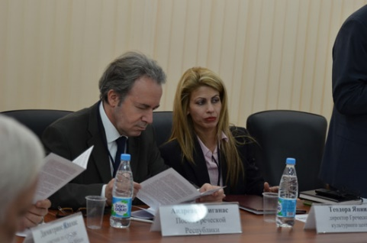 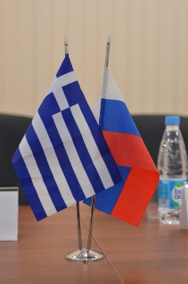 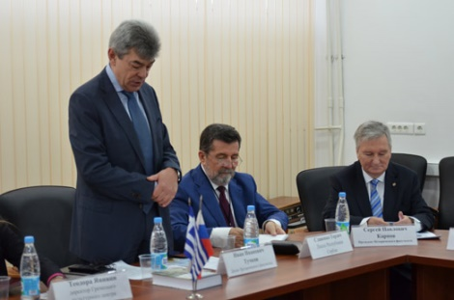

Kατά τη διάρκεια του Συνεδρίου επισημάνθηκε η ανάδειξη των κοινών σελίδων ιστορίας, που συνδέουν τους δύο ομόδοξους λαούς, Έλληνες και Ρώσους, με μακραίωνους δεσμούς ιστορικής, πολιτισμικής, πνευματικής εγγύτητας και παραπέμπουν στις ιδέες της Ορθόδοξης Ανατολής, με κοινή νοοτροπία και αντίληψη για τον άνθρωπο και τον κόσμο, που βασίζονται στις πανανθρώπινες, διαχρονικές και καθολικές αξίες και ιδανικά της συνέπειας, της πίστης στο χρέος, της αγάπης, της πραγματικής αρετής και ανάγονται από τα κείμενα των αρχαίων κλασσικών μας, από το μήνυμα καθολικής αγάπης της *Αντιγόνης,* αποκρινόμενης στις απειλές του Κρέοντα *«...ούτοι συνέχθην, αλλά συμφιλείν έφυν...»*.

Πέραν του Επιστημονικού γεγονότος, στον ίδιο χώρο αυθημερόν λειτούργησαν και πραγματοποιήθηκαν διάφορα δρώμενα και εκδηλώσεις, με στόχο την πολυεπίπεδη, πολύπλευρη ανάδειξη του ελληνικού πολιτισμού, μεταξύ άλλων οι εξής εκθέσεις:

* Έκθεση φωτογραφίας «Ελλάδα: στιγμές προσωπικής ευτυχίας», η οποία επίσημα εγκαινίασε, τον περασμένο Ιανουάριο, το Αφιερωματικό Έτος 2016 Ελλάδας στη Ρωσία και Ρωσίας στην Ελλάδα, κατά την οποία το κοινό έχει τη δυνατότητα να γευθεί την απαράμιλλου φυσικού κάλλους και πλούσιας πολιτισμικής κληρονομιάς μοναδικότητα της Ελλάδας.
* Έκθεση φωτογραφίας «*’Αθως* και *Σολοβκί*. Η Αθωνική Πολιτεία του Βορρά. Ενότητα χωρίς σύνορα», του φωτογράφου Β. Μπλιζνιούκ.
* Έκθεση «Ελληνική Παραδοσιακή Ενδυμασία», την οποία ευγενικά παραχωρεί το Χορευτικό Συγκρότημα του Κέντρου Ελληνικού Πολιτισμού-Κ.Ε.Π. και η επικεφαλής του, μέλος της Διεθνούς Ένωσης Χορού της ΟΥΝΕΣΚΟ, **Τατιάνα Τσόρναγια**.

Οι εκθέσεις, που εγκαιάσθησαν στιςε 18 Νοεμβρίου 2016, θα λειτουργήσουν στους χώρους της Σχολής μέχρι τις 3 Δεκεμβρίου τ.ε.

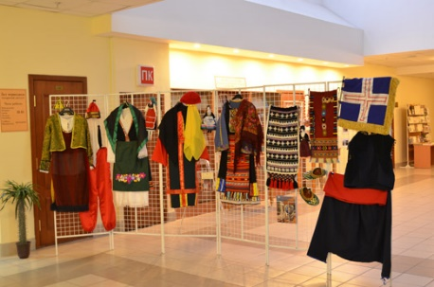 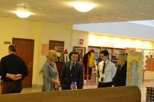 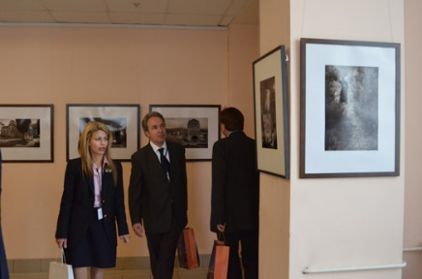

Με το πέρας του Συνεδρίου στην αίθουσα συναυλιών της Σχολής πραγματοποιήθηκε διάλεξη-συναυλία του διακεκριμένου Έλληνα μουσικοσυνθέτη, επιστημονικού συνεργάτη της Ακαδημίας Αθηνών και καθηγητή-συμβούλου του Ελληνικού Ανοικτού Πανεπιστημίου, **Δρ Νίκου Ξανθούλη** (μεταξύ άλλων, συνθέτη και της μουσικής της παράστασής μας «Αντιγόνη» του Σοφοκλή, που με επιτυχία συνεχίζεται να παρουσιάζεται για τέταρτη συνεχόμενη θεατρική χρονιά στο Θέατρο “Luna Theater” της Μόσχας), με θέμα **«O ήχος της λύρας του Απόλλωνα. Θεωρία και πρακτική της αρχαίας ελληνικής μουσικής ελληνικής μουσικής».**

* Την ΗΜΕΡΑ ΕΛΛΑΔΑΣ ολοκλήρωσε ***Εορταστική Συναυλία*** από το **Χορευτικό Συγκρότημα (επικεφαλής η Τατιάνα Τσόρναγια) και τη Χορωδία (επικεφαλής η Ινέσσα Εφραιμίδου) του Κέντρου Ελληνικού Πολιτισμού – Κ.Ε.Π.** , που συνδυάσθηκε με τους εορτασμούς της συμπλήρωσης 10ετίας του Χορευτικού μας Συγκροτήματος, με επικεφαλής επί σειράς ετών την **Τατιάνα Τσόρναγια**, μέλος της Διεθνούς Ένωσης Χορού της ΟΥΝΕΣΚΟ. Παίροντας τη σκυτάλη από την πρώτη καθηγήτρια-επικεφαλής του Συγκροτήματός μας **Έλενα Γκλαρ**, η **Τατιάνα Τσόρναγια** με συστηματικές, συνεπείς και άοκνες προσπάθειες κατάφερε το ρεπερτόριο του Χοορευτικού μας Συγκροτήματος να περιλαμβάνει πάνω από 95 παραδοσιακούς χορούς από διάφορες περιοχές της νησιωτικής και ηπειρωτικής Ελλάδας, με τακτικές εμφανίσεις σε διάφορες σκηνές, μεταξύ των οποίων η σκηνή του *Μπολσόι* και η σκηνή της περίφημης *Αίθουσας με κολόνες αρχαιοελληνικού ρυθμού του Οίκου των Συνδικάτων της Ρωσίας*. Αξίζει επίσης να επισημανθεί και η συμβολή στην ανάπτυξη του Χορευτικού μας Συγκροτήματος της εν Μόσχα αποσπασμένης εκπαιδευτικού την περίοδο 2009-2011 **Κωνσταντίας Τσονίδου-Καραμπατζάκη**, ειδικευμένης στους ελληνικούς παραδοσιακούς χορούς.

***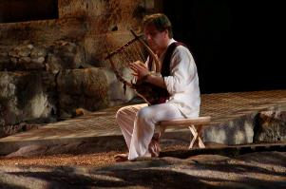***

Δραττόμεθα της ευκαιρίας να εκφράσουμε την ευγνωμοσύνη μας στη Γενική Γραμματεία Αποδήμου Ελληνισμού για τη στήριξή της στην εξασφάλιση της αεροπορικής μετάβασης στη Μόσχα του Έλληνα συνθέτη Νίκου Ξανθούλη, στη διοίκηση της Ιστορικής Σχολής του Κρατικού Πανεπιστημίου Μόσχας "Lomonosov", σε όλους τους συμμετέχοντες στην ΗΜΕΡΑ ΕΛΛΑΔΑΣ και στο κοινό, που την τίμησε με την παρουσία του, στους επικεφαλής και τα μέλη των Συγκροτημάτων μας.

**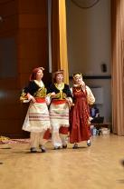 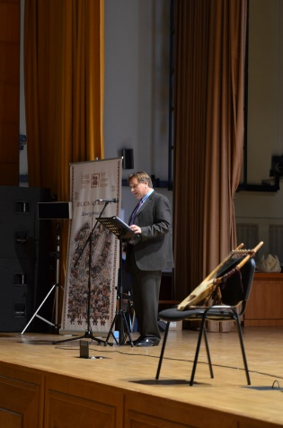 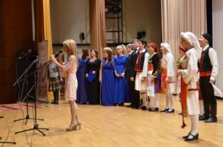**

**Κατωτέρω παρατίθεται αναλυτικό πρόγραμμα της ΠΟΛΥΕΠΙΠΕΔΗΣ ΗΜΕΡΑΣ ΕΛΛΑΔΑΣ ΣΤΗΝ ΙΣΤΟΡΙΚΗ ΣΧΟΛΗ ΤΟΥ ΚΡΑΤΙΚΟΥ ΠΑΝΕΠΙΣΤΗΜΙΟΥ ΜΟΣΧΑΣ «LOMONOSOV»**

Επισυνάπτονται φωτογραφίες και υλικό από την ***ΗΜΕΡΑ ΕΛΛΑΔΑΣ***, καθώς και παρατίθεται παραπομπή σε σχετική δημοσίευση στο Δικτυότοπο της Ιστορικής Σχολής του Κρατικού Πανεπιστημίου Μόσχας “Lomonosov” [http://hist.msu.ru/about/gen\_news/22921/](https://mail.yandex.ru/re.jsx?h=a,zjRoY-18ntVCuz4x5URrWQ&l=aHR0cDovL2hpc3QubXN1LnJ1L2Fib3V0L2dlbl9uZXdzLzIyOTIxLw)

Με εκτίμηση

Δρ Δώρα Γιαννίτση,

δ/ντρια Κέντρου Ελληνικού Πολιτισμού – Κ.Ε.Π.

 

**Программа конференции:**

|  |  |
| --- | --- |
| **09.45** | **Регистрация участников.** *Зал ученого совета, А-418* |
| **10.00** | * **Открытие выставки проекта фотохудожника В. Близнюка.**   *Исторический факультет, 4 этаж, сектор Г*  *Афон и Соловки, северный Афон. Единство без границ.*   * **Открытие выставки**  *«Греция: мои мгновения счастья»* * **Открытие выставки** *«Греческий национальный костюм»,* |
| **10.30** | **Пленарное заседание.**  *Зал ученого совета, А-418*  **И.И. Тучков**, декан исторического факультета, д.иск., профессор  **С.П. Карпов**,президент исторического факультета, д.и.н., академик РАН, профессор  **Андреас Фриганас**, чрезвычайный и полномочный посол Республики Греция в России  **Йоргос Ставрину**, генеральный консул Республики Кипр в Москве  **Теодора Янници**, директор Греческого Культурного Центра , к.и.н.  **Словенко Терзич**, чрезвычайный и полномочный посол Республики Сербия в России с докладом «Россия и сербско-греческие отношения во второй половине Х1Х в.» |
| **11.30** | **Перерыв** |
| **12.00** | **Научные доклады. I часть.** *Зал ученого совета, А-418*  http://xn--80alndgcuev0g.xn--p1ai/uploads/posts/2016-01/1452967548_pantikapey-vid-pantikapeya-s-yugo-vostoka-rekonstrukciya-k.-kunofa.jpghttp://img-fotki.yandex.ru/get/6719/67700761.cf/0_abb04_1cb4ac97_orig.jpghttp://pantikapei.ru/wp-content/uploads/2011/04/Pantika1.jpg  **С.Ю. Сапрыкин**, д.и.н., профессор  Эллинизм в Причерноморье.  **Р.М. Шукуров**, д.и.н., профессор  Греки в мусульманской Анатолии в XIII-XIV вв.  **М.В. Грацианский**, к.и.н., доцент  Византия и Запад: типология цивилизаций.  http://www.turist-vem.ru/wp-content/uploads/2016/02/1-7.jpghttp://www.funlib.ru/cimg/2014/102204/1704926http://www.fotoprizer.ru/img/3322_orig.jpg  **А.В. Захарова**, к.иск., доцент,  **О.С. Попова**, д.иск., профессор  Преподавание истории византийского искусства в МГУ имени М.В. Ломоносова.  **П.В. Кузенков**, к.и.н., доцент  Византийское наследие в российской государственной традиции.  **А.В. Стрелков**, к.и.н., доцент  Афинские деньги: от монетного декрета до закона Никофонта.  **О.Е. Петрунина**, д.и.н., профессор  Византия после Византии: борьба за патриарший престол в Александрийской Церкви, 1860 г.  **Н.А.Налимова**, к.и.н., доцент  Памятник Гарпий. О первой научной публикации Б.Р.Виппера.  **Н.С. Таканова**, аспирантка кафедры истории Церкви Деятельность комитета для принятия пожертвований на эпирские храмы в Москве в кон. Х1Х - нач. ХХ вв. |
| **14.30** | **Перерыв**  http://fineartamerica.com/images-medium/the-naval-battle-of-navarino-vasilis-bottas.jpg[Картинка 1 из 40](http://philatelia.ru/pict/cat1/dir1/336ru.jpg)Athosbattle |
| **15.00** | **Научные доклады. II часть.** *Зал ученого совета, А-418*  **Е.А. Попова**, к.и.н., доцент  Археологический этюд к истории Херсонеса кон. IV – нач. III вв. до н.э.  **С.В. Близнюк**, к.и.н., доцент  Крестоносцы и их деяния в Константинополе и Святой Земле в древнерусской литературе.  **А. Зоитакис**, к.и.н., доцент  Споры о будущем Греции: Каподистрия, Макриянис, Кораис.  **А.Ю. Андреев**, д.и.н., профессор  Вклад графа И.А. Каподистрии в сохранение швейцарской государственности, 1813-1815 гг.  http://icache.rutraveller.ru/icache/place/1/869/036/186936_603x354.jpghttp://www.corfugid.ru/images/kapodistriashead.jpghttp://photos.wikimapia.org/p/00/01/50/63/48_big.jpg  **Т.В. Никитина**, к.и.н., доцент  Российско-греческие отношения в период администрации Андреаса Папандреу, 1980-е годы XX в.  **Ю.Д. Квашнин**, к.и.н., зав. сектором исследований Европейского Союза Национального исследовательского института мировой экономики и международных отношений имени Е.М. Примакова  Кризис социального государства в современной Греции.  **А.К. Александрова**, аспирантка кафедры новой и новейшей истории Антикризисная политика Георгиса Папандреу в Греции, 2009 г.  **А.А. Чибисова**, аспирантка кафедры истории Церкви  Попытки созыва Всеправославного Собора в контексте греко-британских отношений в Малой Азии в первой половине 1920-х годов.  http://www.iefimerida.gr/sites/default/files/imagecache/node_image660/therisso660.jpghttp://www.tovima.gr/oldPhotos/franklin/8210285.jpg |
| **18.00** | **Звучание античных инструментов. Музыкально-поэтический вечер: Лекция-концерт *«Звучание лиры Аполлона: теория и практика древнегреческой музыки»***,  *Большой конференц-зал, 1 этаж*  **Никос Ксантулис**, д.филос.н., композитор, профессор Афинской Консерватории  ***13* 7o** |
| **19.00** | **Торжественный концерт**  ***«Вдоль по морю, морю синему..»***  *Большой конференц-зал, 1 этаж*  Вокально-Танцевальный коллектив Греческого Культурного Центра, отмечающий в 2016 году 10-летний юбилей.  _0005246_1 116091330_large_5 |

  

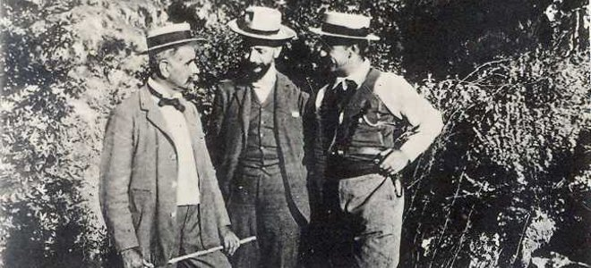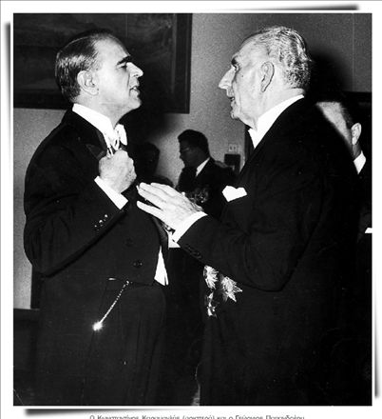

**ΠΡΟΓΡΑΜΜΑ ΔΙΕΘΝΟΥΣ ΕΠΙΣΤΗΜΟΝΙΚΟΥ ΣΥΝΕΔΡΙΟΥ**

**«Η ιστορία της Ελλάδας στην Ιστορική Σχολή του Κρατικού Πανεπιστημίου Μόσχας "Lomonosov": αρχαιότητα, μεσαίωνας, νεότεροι, νεότατοι χρόνοι» Παρασκευή, 18 Νομεβρίου 2016**

|  |  |
| --- | --- |
| **09.45** | **Καταχώρηση συμμετεχόντων.** *Αίθουσα επιστημονικού συμβουλίου № А-418* |
| **10.00** | **Εγκαίνια εκθέσεων.**   * Έκθεση φωτογραφίας *«Ελλάδα: στιγμές προσωπικής ευτυχίας»*, * Έκθεση φωτογραφίας «’Αθως και Σολοβκί. Η Αθωνική Πολιτεία του Βορρά. Ενότητα χωρίς σύνορα», του φωτογράφου Β. Μπλιζνιούκ. * Έκθεση *«Ελληνική Παραδοσιακή Ενδυμασία»*   *Ιστορική Σχολή. 4ος όροφος, πτέρυγα Г* |
| **10.30** | **Ολομέλεια.**   *Αίθουσα Επιστημονικού Συμβουλίου № А-418*  **Ι.Ι. Τουτσκόβ**, κοσμήτορας Ιστορικής Σχολής, διδάκτωρ ιστορίας της τέχνης προφέσσορας  **Σ.Π. Κάρποβ**,πρόεδρος Ιστορικής Σχολής, διδάκτωρ ιστορίας, ακαδημαϊκός, προφέσσορας  **Ανδρέας Φρυγανάς**, έκτακτος και επιτετραμμένος πρέσβυς της Ελληνικής Δημοκρατίας στη Ρωσική Ομοσπονδία  **Γιώργος Σταυρινού**, γενικός πρόξενος της Κυπριακής Δημοκρατίας στη Ρωσική Ομοσπονδία  **Θεοδώρα Γιαννίτση**, διευθύντρια Κέντρου Ελληνικού Πολιτισμού, διδάκτωρ ιστορίας.  **Σλοβένκο Τέρζιτς**, έκτακτος και επιτετραμμένος πρέσβυς της Δημοκρατίας της Σερβίας στη Ρωσική Ομοσπονδία. Επιστημονική εισήγηση με τίτλο:  «Η Ρωσία και η σέρβο-ελληνικές σχέσεις το δεύτερο ήμισυ του 19ου αι.» |
| **11.30** | **Διάλειμμα**  http://fineartamerica.com/images-medium/the-naval-battle-of-navarino-vasilis-bottas.jpg[Картинка 1 из 40](http://philatelia.ru/pict/cat1/dir1/336ru.jpg)Athosbattle |
| **12.00** | **Επιστημονικές ανακοινώσεις. 1ο μέρος.**  *Αίθουσα Επιστημονικού Συμβουλίου № А-418*  **Σ.Γ. Σαπρίκιν,** διδάκτωρ ιστορίας, προφέσσορας  «Ο Ελληνισμός στη Μαύρη Θάλασσα»  http://xn--80alndgcuev0g.xn--p1ai/uploads/posts/2016-01/1452967548_pantikapey-vid-pantikapeya-s-yugo-vostoka-rekonstrukciya-k.-kunofa.jpghttp://img-fotki.yandex.ru/get/6719/67700761.cf/0_abb04_1cb4ac97_orig.jpghttp://pantikapei.ru/wp-content/uploads/2011/04/Pantika1.jpg  **Р.М. Σουκούροβ**, διδάκτωρ ιστορίας, προφέσσορας  «Οι Έλληνες στη μουσουλμανική Ανατολία την περίοδο 13ου – 14ου αι.»  **М.В. Γκρατσιάνσκι**, διδάκτωρ ιστορίας, λέκτωρ  «Βυζάντιο και Δύση: τυπολογία πολιτισμών»  **А.В. Ζαχάροβα**, διδάκτωρ ιστορίας της τέχνης, λέκτωρ  **О.Σ. Ποπόβα**, , διδάκτωρ ιστορίας της τέχνης, προφέσσορας  «Η διδασκαλία της ιστορίας της τέχνης στο Κρατικό Πανεπιστήμιο της Μόσχας “Lomonosov”»  **П.В. Κουζενκόβ**, διδάκτωρ ιστορίας, λέκτωρ  «Η βυζαντινή κληρονομιά στη ρωσική κρατική παράδοση»  http://www.turist-vem.ru/wp-content/uploads/2016/02/1-7.jpghttp://www.funlib.ru/cimg/2014/102204/1704926http://www.fotoprizer.ru/img/3322_orig.jpg  **А.В. Στρελκόβ**, διδάκτωρ ιστορίας, λέκτωρ  «Αθηναϊκά χρήματα: από τη συναλλαγματική εντολή μέχρι τη νομοθεσία του Νικόφωντος»  **О.Е. Πετρούνινα**, διδάκτωρ ιστορίας, προφέσσορας  «Το Βυζάντιο μετά το Βυζάντιο: η μάχη για τον πατριαρχικό θρόνο στην Εκκλησία της Αλεξάνδρειας το 1860»  **Ν.А.Ναλίμοβα**, διδάκτωρ ιστορίας, λέκτωρ  «Μνημείο  Ἅρπυιαίων. Περί της πρώτης επιστημονικής δημοσίευσης του B.R. Vipper»  **Ν.Σ. Τακάνοβα**, υποψήφια διδάκτωρ, φοιτήτρια επί διδακτορικώ στην Έδρα Εκκλησιαστικής Ιστορίας  «Η δράση της Επιτροπής αποδοχής εθελοντικών εισφορών για τις ανάγκες ναών της Ηπείρου. Τέλη 19ου – αρχές 20ου αι.» |
| **14.30** | **Διάλειμμα.** |
| **15.00** | **Επιστημονικές ανακοινώσεις. 2ο μέρος.**  *Αίθουσα Επιστημονικού Συμβουλίου № А-418*  **Е.А. Ποπόβα**, διδάκτωρ ιστορίας, λέκτωρ  «Αρχαιολογική επιτομή στην ιστορία της Χερονήσου τα τέλη του 4ου – αρχές 3ου αι. π.Χ.»  **Σ.В. Μπλιζνιούκ**, διδάκτωρ ιστορίας, λέκτωρ  «Οι σταυροφόροι και η δράση τους στην Κωνσταντινούπολη και τους Άγιους Τόπους, σύμφωνα με την αρχαία ρωσική λογοτεχνία»  **А. Γ. Ζωιτάκης**, διδάκτωρ ιστορίας, λέκτωρ  «Συζητήσεις για το μέλλον της Ελλάδας: Καποδίστριας, Μακρυγιάννης, Κοραής»  **А.Γ. Αντρέγιεβ**, διδάκτωρ ιστορίας, προφέσσορας  «Η συνεισφορά του Ιωάννη Καποδίστρια στη διατήρηση της κρατικής οντότητας στην Ελβετία, 1813-1815»  http://icache.rutraveller.ru/icache/place/1/869/036/186936_603x354.jpghttp://www.corfugid.ru/images/kapodistriashead.jpghttp://photos.wikimapia.org/p/00/01/50/63/48_big.jpg  **Т.В. Νικίτινα**, διδάκτωρ ιστορίας, λέκτωρ  «Οι ρώσο-ελληνικές σχέσεις την περίοδο διοίκησης του Ανδρέα Παπανδρέου, δεκαετία ’80 του 20ου αι.»  http://i.colnect.net/f/180/295/Andreas-Papandreou-1919-1996---Leader-of-the-State.jpghttps://i.ytimg.com/vi/2gOhKUGyEKI/hqdefault.jpg  **Γ.Ντ. Кβασνίν**, διδάκτωρ ιστορίας, Προϊστάμενος Τμήματος Μελετών ΕΕ στο Εθνικό Ερευνητικό Ινστιτούτο Παγκόσμιας Οικονομίας και Διεθνών Σχέσεων *“E.M. Primakov”* (Aκαδημία Επιστημών Ρωσίας)  «Κρίση του κοινωνικού κράτους στη σύγχρονη Ελλάδα»  **А.К. Аλεξάντροβα,** υποψήφια διδάκτωρ, φοιτήτρια επί διδακτορικώ στην Έδρα Νεότερης και Νεότατης Ιστορίας «Η πολιτική καταπολέμησης της κρίσης του Γεωργίου Παπανδρέου στην Ελλάδα το 2009»  **А.А. Τσίμπισοβα**, υποψήφια διδάκτωρ, φοιτήτρια επί διδακτορικώ στην Έδρα Εκκλησιαστικής Ιστορίας «Οι προσπάθειες σύγκλησης Πανορθόδοξης Συνόδου υπό το πρίσμα των ελληνο-βρεταννικών σχέσεων στη Μικρά Ασία το δεύτερο ήμισυ της δεκαετίας του ’20 του 20ου αι.» |
| **18.00** | **Διάλεξη-συναυλία-μουσικοποιητική περιήγηση στην αρχαία ελληνική μουσική:** **«O ήχος της λύρας του Απόλλωνα. Θεωρία και πρακτική της αρχαίας ελληνικής μουσικής ελληνικής μουσικής».**  *Μεγάλη Αίθουσα Συνεδρίων και Συναυλιών, 1ος όροφος*  **Νίκος Ξανθούλης**, διακεκριμένος Έλληνα μουσικοσυνθέτης, επιστημονικός συνεργάτης της Ακαδημίας Αθηνών, καθηγητής-σύμβουλος του Ελληνικού Ανοικτού Πανεπιστημίου  ***13*** pic1 |
| **19.00** | ***Εορταστική Συναυλία*** από το **Χορευτικό Συγκρότημα και τη Χορωδία του Κέντρου Ελληνικού Πολιτισμού – Κ.Ε.Π.**  *Μεγάλη Αίθουσα Συνεδρίων και Συναυλιών, 1ος όροφος*  AAZ_6867Με την ευκαιρία συμπλήρωσης 10ετίας του Χορευτικού μας ΣυγκροτήματοςP3251119%20copy  **1 (2)_ 6_____________________ (1)** |



